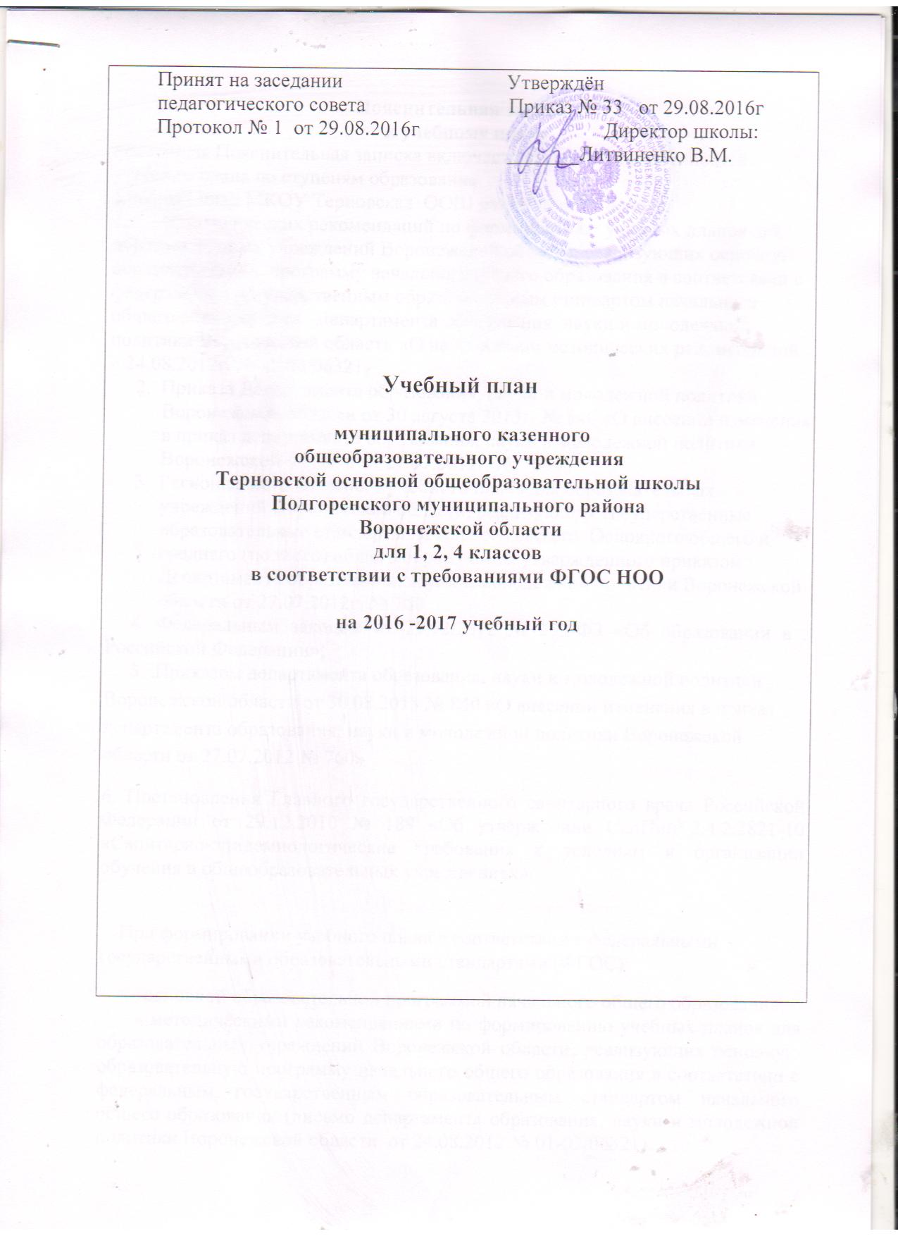

Пояснительная записка
к учебному плану
Настоящая Пояснительная записка включает разъяснения особенностей учебного плана по ступеням образования.
Учебный план МКОУ Терновская ООШ разработан на основе:
- «Методических рекомендаций по формированию учебных планов для образовательных учреждений Воронежской области, реализующих основную образовательную программу начального общего образования в соответствии с федеральным государственным образовательным стандартом начального общего образования» Департамента образования, науки и молодежной политики Воронежской области «О направлении методических рекомендаций » 24.08.2012г. № -1-03/06321.
- Приказа Департамента образования, науки и молодежной политики Воронежской области от 30 августа 2013г. № 840 «О внесении изменения в приказ департамента образования, науки и молодежной политики Воронежской области от 27.07.2012г. № 760 ».
- Регионального базисного учебного плана для образовательных учреждений Воронежской области, реализующих государственные образовательные стандарты начального общего. Основного общего и среднего (полного) общего образования, утвержденного приказом Департамента образования, науки и молодежной политики Воронежской области от 27.07.2012г. № 760.
4. Федеральным законом от 29.12.2012 № 273-ФЗ «Об образовании в . Российской Федерации»;
5. .Приказом департамента образования, науки и молодежной политики Воронежской области от 30.08.2013 № 840 «О внесении изменения в приказ департамента образования, науки и молодежной политики Воронежской области от 27.07.2012 № 760»
6. Постановления Главного государственного санитарного врача Российской Федерации от 29.12.2010 № 189 «Об утверждении СанПин 2.4.2.2821-10 «Санитарно-эпидемиологические требования к условиям и организации обучения в общеобразовательных учреждениях».

При формировании учебного плана в соответствии с федеральными государственными образовательными стандартами (ФГОС):
-основной образовательной программой начального общего образования;
- методическими рекомендациями по формированию учебных планов для образовательных учреждений Воронежской области, реализующих основную образовательную программу начального общего образования в соответствии с федеральным государственным образовательным стандартом начального общего образования (письмо департамента образования, науки и молодежной политики Воронежской области от 24.08.2012 № 01-03/06321).
- письмом Департамента государственной политики в сфере общего образования министерства образования и науки Российской Федерации от 25 мая 2015 года « 08-761 «Об изучении предметных областей: «Основы религиозных культур и светской этики « и «Основы духовно-нравственной культуры народов России».

В структуру данного учебного плана входят федеральный, региональный и школьный компоненты.

Режим работы образовательного учреждения на начальной ступени:
5-дневная учебная неделя.
На ступени начального общего образования продолжительность учебного года составляет 34 недели, в первом классе — 33 недели.
Продолжительность урока не превышает 45 минут.
Продолжительность каникул в течение учебного года составляет не менее 30 календарных дней, летом — не менее 8 недель. Для обучающихся 1 класса устанавливаются в течение года дополнительные недельные каникулы в середине третьей четверти.
Обучение в 1 классе в соответствии с СанПиН 2.4.2.2821–10 организуется только в первую смену при пятидневной неделе с максимально допустимой недельной нагрузкой в 21 академический час. , для 2,4 классов – 23 часа в неделю, (5-дневная учебная неделя).
Учебный план школы ориентирован:
- для 1-4 классов на 4-летний нормативный срок освоения образовательных программ. Продолжительность учебного года: 1 класс – 33 учебные недели, 2,4 классы – 34 учебных недель. Продолжительность урока для 2-4 классов – 45минут;
Образовательная недельная нагрузка распределяется равномерно в течение учебной недели, при этом объем максимальной допустимой нагрузки в течение дня не превышает для обучающихся 1-х классов 4 уроков и 1 день в неделю – не более 5 уроков, за счет урока физической культуры. Обучение проводится без балльного оценивания знаний обучающихся и домашних заданий.
Для учащихся 1 класса применяется «ступенчатый» метод постепенного наращивания учебной нагрузки: (в сентябре, октябре - по 3 урока в день по 35 минут каждый, в ноябре - декабре - по 4 урока по 35 минут каждый; январь - май - по 4 урока по 45 минут каждый); на 4–м уроке используется не классно-урочная, а иные формы организации учебного процесса: урок-игра, урок-театрализация, урок-экскурсия, урок-импровизация.
Предмет «Окружающий мир» преподается в объеме 2 часа в неделю и носит интегрированный характер. В его содержание дополнительно введены модули и разделы социально-гуманитарной направленности, а также элементы основ безопасности жизнедеятельности.
Предмет «Искусство (Музыка и ИЗО)» разделен на два - «Искусство (Музыка)» и «Искусство (ИЗО)», на изучение каждого из них отведено по 1 часу в неделю. Третий час учебного предмета «Физическая культура» используется на увеличение двигательной активности и развитие физических качеств обучающихся.
Начальное общее образование реализуется по модели четырехлетней начальной школы по традиционной программе «Школа России» и обеспечивает воспитание, развитие обучающихся и овладение ими чтением, письмом, счетом, основными навыками учебной деятельности, элементами теоретического мышления, простейшими навыками самоконтроля, культурой поведения и речи, основами личной гигиены и здорового образа жизни.
Данные задачи начального обучения реализуются через предметные области:
«Филология» - предмет «Русский язык» реализуется по программе Канакиной В.П. и учебникам авторов Канакиной В.П, (1-4 классы); Литературное чтение во 2 - 4 классах – по программе Горецкого В.Г., Климанова Л.Ф. и учебниками этих авторов.
Предметная область «Математика и информатика» представлена предметами: математика в 1-4 классах – по программе Моро М.И. и учебникам этого же автора.
Предметная область «Обществознание и естествознание» представлена предметом «Окружающий мир» в 1, 3 классах (автор Плешаков А.А.) и учебником «Мир вокруг нас» этого же автора.
Предметные области «Искусство» и «Технология» представлены музыкальным искусством по программе Критской Е.Д. и интегрированным учебным предметом «Изобразительное искусство и художественный труд» по программе Неменского Б.М.
Предметная область «Физическая культура» преподается по программе Ляха В.И.

Внеурочная деятельность организуется по направлениям развития личности (спортивно-оздоровительное, духовно-нравственное, социальное, общеинтеллектуальное, общекультурное) в таких формах, как экскурсии, кружки, секции, круглые столы, конференции, диспуты, школьные научные общества, олимпиады, соревнования, поисковые и научные исследования, общественно полезные практики и т. д.

План внеурочной деятельности (1, 2, 4. классы)
МКОУ Терновская ООШ на 2016-2017 учебный год.

Направления | Формы | Количество часов
- духовно-нравственное | проектная деятельность | 1/34
- социальное | школьное научное общество | 1/34
- физкультурно-спортивное и оздоровительное | спортивная секция | 1/34
- общеинтеллектуальное | кружок | 1/34
- общекультурное | краеведческая работа | 1/34
 |  | Итого: 5/170 ч.
по всем направлениям внеурочной деятельности | классные часы | 1/34 ч.
по всем направлениям внеурочной деятельности | лагерь с дневным пребыванием на базе школы | с 8.30 до 14.30 (6 часов в день)  21день *6ч. =126ч.
 |  | Итого: 126 ч.
ВСЕГО часов: |  | 170+34+126=330  330 часов  за 2016 - 2017 уч. год

Учебный план 1 класса по ФГОС НОО МКОУ Терновской ООШ

на 2016-2017 уч.год.

Предметные области | Учебные предметы | Количество часов в неделю по четвертям
Предметные области | Учебные предметы | I ч. | II ч. | III-IV ч.
Обязательная часть
Филология | Русский язык | 5 | 5 | 5
Филология | Литературное чтение | 3 | 4 | 4
Филология | Иностранный язык | 0 | 0 | 0
Математика и информатика | Математика | 4 | 4 | 4
Обществознание и естествознание | Окружающий мир | 0 | 2 | 2
Основы духовно-нравственной культуры народов России | Основы духовно-нравственной культуры народов России | 0 | 0 | 0
Искусство | Музыка | 0,5 | 1 | 1
Искусство | Изобразительное искусство | 0,5 | 1 | 1
Технология | Технология | 1 | 1 | 1
Физическая культура | Физическая культура | 1 | 3 | 3
Итого |  | 15 | 21 | 21
Максимально допустимая недельная нагрузка |  | 15 | 21 | 21

Учебный план начального общего образования

2 класс по ФГОС НОО МКОУ Терновской ООШ

на 2016-2017 уч.год.

Предметные области | Учебные предметы | Классы, количество часов в неделю
Предметные области | Учебные предметы | II
Обязательная часть
Филология | Русский язык | 5
Филология | Литературное чтение | 4
Филология | Иностранный язык | 2
Математика и информатика | Математика | 4
Обществознание и естествознание | Окружающий мир | 2
Основы духовно-нравственной культуры народов России | Основы духовно-нравственной культуры народов России | 0
Искусство | Музыка | 1
Искусство | Изобразительное искусство | 1
Технология | Технология | 1
Физическая культура | Физическая культура | 3
Итого часов, отведенных на обязательную часть |  | 23

Учебный план 4 класса по ФГОС НОО МКОУ Терновской ООШ

на 2016-2017уч.год.

Предметные области | Учебные предметы | Количество часов в неделю
Обязательная часть
Филология | Русский язык | 5
Филология | Литературное чтение | 3
Филология | Иностранный язык | 2
Математика и информатика | Математика | 4
Обществознание и естествознание | Окружающий мир | 2
Основы духовно-нравственной культуры народов России | Основы духовно-нравственной культуры народов России | 1
Искусство | Музыка | 1
Искусство | Изобразительное искусство | 1
Технология | Технология | 1
Физическая культура | Физическая культура | 3
Итого часов, отведенных на обязательную часть |  | 23
Часть, формируемая участниками образовательного процесса |  | 0
Итого |  | 23
Максимально допустимая недельная нагрузка |  | 23

